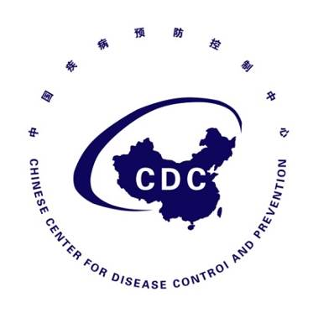

埃博拉病毒病防控态势简报
Situational Report on Ebola Virus Disease Prevention
（第5期）

中国疾病预防控制中心卫生应急中心
2019年9月24日



埃博拉病毒病防控态势简报
（第5期）
重点提示：
- 刚果（金）埃博拉病毒病病例数较上周略有增加，9月11日至17日，新增确诊病例共57例。
- 局部发生的小规模安全事件影响了应对工作，包括Mambasa和Komanda卫生区的安全丧葬和疫苗接种。此外，9月14日至17日，Mandima卫生区的Lwemba发生一起重大安全事件，预计未来几周该地区的病例数会有所上升。
- 9月10日至12日，WHO通过非官方渠道了解到坦桑尼亚发现3例埃博拉疑似病例。9月14日，坦桑尼亚政府宣布该国境内无埃博拉病毒病疫情。尽管WHO多次发出信息核实的请求，该国迄今尚未反馈相关信息。22日，WHO通报批评坦桑尼亚在埃博拉病毒病的信息通报工作方面不尽职责。
- 9月23日，刚果（金）卫生部宣布，计划从10月中旬开始推出有强生公司生产的第二种实验室埃博拉疫苗。同日媒体报道，默沙东公司宣布埃博拉疫苗V920获美国FDA优先审评资格，预计明年3月14日前获得回复。目前已响应WHO的要求，提供了大量的研究制剂，并将根据疫情需求增加供应。

一、疫情进展
- 刚果（金）埃博拉病毒病病例数较上周略有增加，9月11日至17日，新增确诊病例共57例。
      - 疫情趋势

自2018年8月1日刚果（金）埃博拉病毒病暴发疫情开始，截至2019年9月17日，共报告病例3145例（包括3034例确诊病例、111例临床诊断病例），死亡2103人，病死率67%。

过去一周（9月11日至17日）新增病例57例，较上周（40例）略有增加。
      - 地区分布

截至2019年9月17日，疫情主要分布于刚果（金）东北部的North Kivu省（2715例，86%，19个卫生区）、Ituri省（424例，14%，9个卫生区）和South Kivu省（6例，1个卫生区）。

过去21天中，14个卫生区共报告埃博拉病毒病病例145例，主要分布在NorthKivu省的Kalunguta（30例，21%）和Ituri省的Mambasa（30例，21%）、Mandima（27例,19%）三个卫生区，见图1。其中，Beni卫生区的病例相对较少，过去21天中共报告病例14例；Masereka和Lolwa卫生区最近21天无报告新确诊病例。

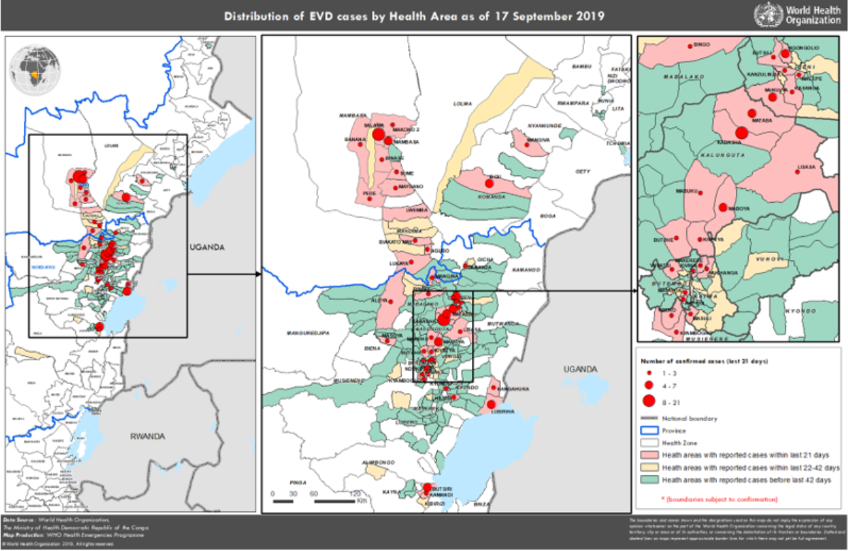
Mambasa
Mandima
Kalunguta

图1 刚果（金）埃博拉病毒病确诊和临床诊断病例地理分布
      - 人群分布

截至2019年9月17日，女性病例共1760例（56%）；18岁以下的孩子共898例（29%）；医护人员病例共计159例（5%），过去一周新增医护人员病例2例。

（二）9月10日至12日，WHO非官方渠道了解到坦桑尼亚发现3例埃博拉疑似病例；9月14日，坦桑尼亚政府宣布该国境内无埃博拉病毒病疫情。尽管WHO多次发出信息核实的请求，迄今尚未收到反馈信息。22日，WHO通报批评坦桑尼亚在埃博拉病毒病的信息通报工作方面不尽职责。

9月10日，WHO通过非官方渠道（事件监测）得知该国的港口城市Dar es Salaam发现1例埃博拉疑似病例（已死亡），经坦桑尼亚国家卫生实验室检测为阳性。9月11日和12日，WHO再次通过非官方渠道了解到该国北部的Mwanza和Dar es Salaam一家医院各发现1例埃博拉疑似病例。尽管WHO多次发出信息核实的请求，坦桑尼亚政府迄今尚未反馈WHO相关信息。9月14日，坦桑尼亚政府宣布该国境内无埃博拉病毒病疫情。9月22日，WHO通报批评坦桑尼亚在埃博拉病毒病的信息通报工作方面不尽职责。

二、疫情应对
- 刚果（金）防控工作
在WHO和其他国际组织/机构等的支持下，刚果（金）卫生部根据第四版战略应对计划（2019.07-2019.12）继续采取综合应对措施。
1.接触者追踪。截至2019年9月17日，已登记超过21万名接触者，且12844名接触者正在接受随访，过去一周的随访率为86%。
2.疫情线索报告。过去一周中，平均每天收到2728个疫情线索报告，其中2626个（96%）能够在24小时内被调查核实。
3.出入境点筛查。截至9月15日，117个出入境点已筛查约9600万人，发出2765次预警，共发现26例埃博拉病毒病确诊病例。过去一周，109个出入境点筛查256万余人，发出141次预警，未发现确诊病例。
4.疫苗接种。截至9月16日，已对22.24万余人接种了埃博拉病毒病疫苗，包括45999名医护人员和72289名1-17岁儿童。9月23日，刚果（金）卫生部宣布，计划从10月中旬开始使用有强生公司(Johnson & Johnson)生产的第二种实验室埃博拉疫苗。该疫苗的接种程序为两剂次，间隔56天，将按照批准方案向高危人群提供。
5.安全丧葬。 截至9月16日，共收到12823次预警，10399次（81%）已成功处置。过去一周，26个卫生区共收到532次预警，463次（87%）已成功处置。
- 国际组织防控工作

为整合接触者追踪相关信息，WHO已支持开展数据收集的修订工作；同时，与刚果（金）技术人员研讨、开发新的方法，以追踪失踪和居住地改变的接触者。

为制定联合跨边境路线图，刚果（金）与周边优先国家（南苏丹、布隆迪和乌干达）的联合跨边境任务正在筹备中。来自刚果（金）卫生部、WHO和国际移民组织（IOM）的三支队伍已正式建立。

（三）周边国家防控工作

1.卢旺达无更新。

2.乌干达。IOM与乌干达卫生部等合作伙伴开展了一次督导工作，指出出入境筛查第一优先，强调风险沟通的积极性，并开始在西南部的8个地区实施感染预防控制（IPC）措施和供应个人防护装备（PPE）。IOM正在筹备9月25日至26日在首都Kampala与刚果（金）的跨边境会议。

3.布隆迪无更新。

4.南苏丹。过去一周，南苏丹15个IOM支持下的出入境点已筛查进入该国的旅行者22313人，无预警报告。
- 防控工作面临的困难

（一）安全局势

局部发生的小规模安全事件影响了应对工作，包括Mambasa和Komanda卫生区的安全丧葬和疫苗接种。

此外，9月14日至17日，Mandima卫生区的Lwemba发生一起重大安全事件。事件发生的起因是一名医护人员感染埃博拉病毒后死亡，社区对此反应强烈。由于期间发生了暴力和故意破坏事件，导致该地区的所有应对活动暂停，等待另行通知。由此可能造成该地区的新发病例的报告延迟，预计未来几周该地区的病例数会有所上升。

（二）应对资金

在第四版战略应对计划（SRP4）中，所有伙伴维持应对所需资金总额为2.87亿美金，其中WHO为1.2-1.4亿美金。截至9月19日，WHO已收到6000万美元。目前可用资金仅能支持应对活动至10月底，WHO继续呼吁捐助方提供慷慨支持。

四、WHO风险评估结论

WHO不断监测刚果（金）疫情形势及其变化，以确保应对工作适应不断变化情况的需要。其风险评估结论自7月17日宣布为国际关注的突发公共卫生事件后仍保持不变，认为：国家和地区风险水平仍然较高，全球风险水平低。

五、其他方面

据9月23日媒体报道，默沙东公司宣布埃博拉疫苗V920（由改造过的水疱性口炎病毒（VSV）和埃博拉病毒表面的重要糖蛋白组成）获美国FDA优先审评资格，预计明年3月14日前获得回复。此次申请提交了基于V920曾在刚果保护人们免受埃博拉病毒侵袭时的临床数据，接种的9.3万余名高危人群中，只有71人感染。曾在《柳叶刀》上发表的一项研究，表明V920可将预防效果维持两年以上。2016年7月，FDA曾授予V920突破性疗法认定。今年3月，欧洲药品管理局已接受V920的监管申请。由于目前疫情严重，默沙东已响应WHO的要求，提供了大量的研究制剂；并将根据疫情需求，已开始准备向WHO等机构增加V920的供应。

http://www.vodjk.com/news/190923/1601833.shtml
编写说明
编制本态势简报，旨在提供疫情进展、防控工作动态和重要的科研进展等信息。
信息来源：一、疫情进展主要来源于WHO、刚果（金）卫生部官方公布数据，同时参考相关国际公共卫生机构、媒体报道和我中心援助乌干达反馈埃博拉病毒病专家组提供的疫情相关信息；我中心也通过与国际公共卫生组织合作，沟通疫情相关进展。二、防控工作动态主要来源于与部委相互沟通的信息、官方网站发布内容，以及经互联网发布的国际公共卫生应对情况。三、重要的科研进展信息主要来自科学期刊、专业公共卫生论坛/平台、媒体报导信息。
发送对象：国家卫生健康委员会应急办，中国疾控中心领导、病毒病所和全球公共卫生中心。
本简报暂定每周二编发1期。除疫情信息外，每期简报仅报告过去一周更新内容，并对重点信息进行提示。

